USCG: Sự cố an ninh mạng hàng hải tăng 17% khi lừa đảo trực tuyến, AI và các rủi ro với OT định hình lại bức tranh đe dọa
Cyber Security

Báo cáo thường niên lần thứ năm Cyber Trends and Insights in the Marine Environment của Bộ Chỉ huy Không gian mạng Tuần duyên Mỹ cho thấy môi trường an ninh mạng hàng hải đang phải đối mặt với các mối đe dọa ngày càng tinh vi hơn. Tuy nhiên, phần lớn các cuộc tấn công thành công vẫn khai thác những điểm yếu đã tồn tại từ lâu.
Dựa trên dữ liệu hoạt động trong năm 2025 và quá trình làm việc với ngành hàng hải, báo cáo cho biết số vụ việc an ninh mạng được báo cáo trong lĩnh vực hàng hải đã tăng 17% so với năm trước. Lừa đảo qua email (phishing) vẫn là phương thức xâm nhập chủ yếu của các đối tượng tấn công, còn công nghệ vận hành (OT) xuất hiện trong 62% các nhiệm vụ an ninh mạng. Một kết luận quan trọng của báo cáo là khả năng chống chịu an ninh mạng của ngành hàng hải hiện nay không chỉ phụ thuộc vào việc áp dụng các công nghệ tiên tiến như các nền tảng an ninh mạng tích hợp trí tuệ nhân tạo (AI), mà còn đòi hỏi các hệ thống này phải được cấu hình chính xác, tích hợp phù hợp và được hỗ trợ bởi các nền tảng bảo mật cơ bản, bao gồm hệ thống quản lý khai thác cảng (Terminal Operating System – TOS) được bảo mật tốt, xác thực đa yếu tố (MFA), cơ chế báo cáo sự cố và kế hoạch bảo đảm tính liên tục của hoạt động.
Theo báo cáo, trong năm 2025, việc tích hợp AI vào các hệ thống phòng thủ an ninh mạng mang lại những kết quả khác nhau, cho thấy hiệu quả của AI phụ thuộc rất lớn vào cách thức cấu hình và tinh chỉnh hệ thống. Đồng thời, số nhiệm vụ liên quan đến hệ thống OT đã tăng đáng kể, với 62% nhiệm vụ có liên quan đến OT, so với 46% trong năm 2024.
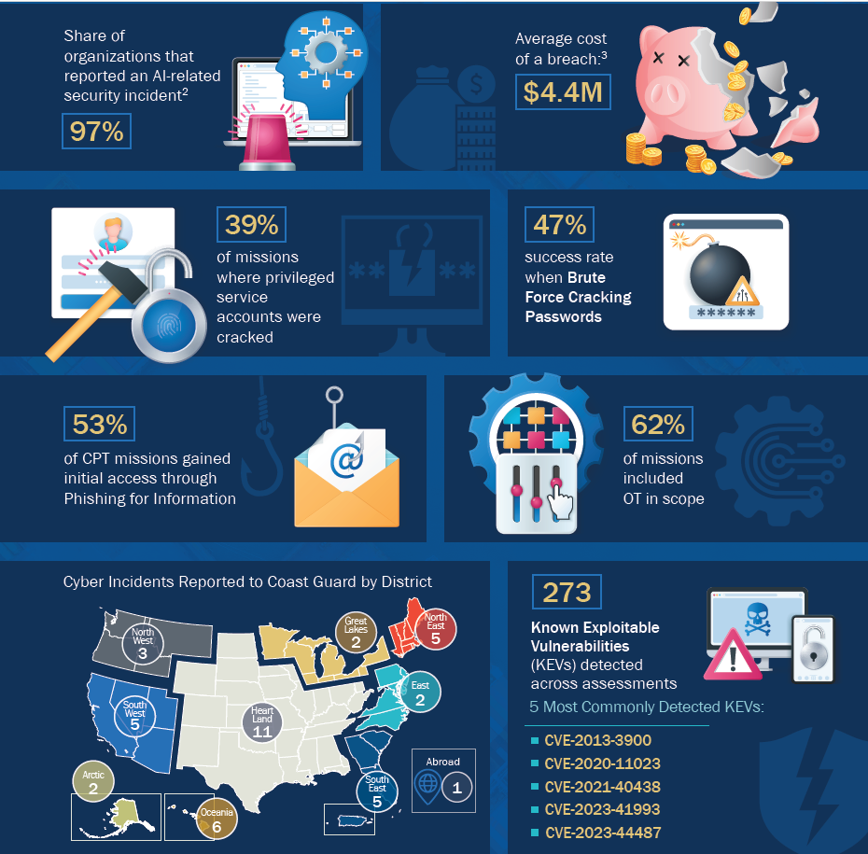
Những xu hướng và bài học chính
1. Hệ thống quản lý khai thác cảng (Terminal Operating System - TOS) chỉ an toàn khi được cấu hình đúng cách
TOS đóng vai trò then chốt trong hoạt động của cảng biển. Các hệ thống này thường cung cấp các ứng dụng bên ngoài dành cho khách hàng, đồng thời được tích hợp với cả hệ thống công nghệ thông tin (IT) và công nghệ vận hành (OT), giúp giám sát và quản lý toàn bộ quy trình khai thác cảng theo thời gian thực.
Do có bề mặt tấn công rộng và vì hoạt động của cảng phụ thuộc rất lớn vào các hệ thống này, các tổ chức cần bảo đảm TOS được tích hợp một cách an toàn nhằm bảo vệ dữ liệu và duy trì hoạt động liên tục trước nguy cơ bị gián đoạn.
2. Các nền tảng an ninh mạng sử dụng AI cũng chỉ hiệu quả khi được triển khai đúng cách
Đầu tư vào công nghệ phải đi kèm với việc triển khai và cấu hình phù hợp thì mới mang lại giá trị thực sự. Các nhóm chuyên gia của CGCYBER ghi nhận nhiều công cụ AI hoạt động rất hiệu quả khi được cấu hình đúng và được huấn luyện để hiểu rõ kiến trúc mạng của tổ chức. Ngược lại, tại nhiều đơn vị khác, các công cụ AI thiếu cấu hình phù hợp nên khả năng phát hiện hoạt động độc hại thấp hơn đáng kể.
3. Dù môi trường CNTT thay đổi, các phương thức tấn công cơ bản vẫn tồn tại khi tin tặc liên tục thích nghi
Trong vòng 5 năm kể từ khi các Đội Bảo vệ Không gian mạng (CPTs) của CGCYBER bắt đầu hoạt động, môi trường CNTT và các biện pháp phòng thủ an ninh mạng đã có nhiều thay đổi đáng kể. Báo cáo ghi nhận xu hướng chuyển đổi từ các máy chủ thư điện tử đặt tại chỗ (on-premises) sang gần như hoàn toàn sử dụng thư điện tử trên nền tảng đám mây; việc áp dụng rộng rãi xác thực đa yếu tố (MFA); cùng với triển khai các giải pháp Endpoint Detection and Response (EDR) tại hầu hết các địa điểm thực hiện nhiệm vụ.
Tuy nhiên, CGCYBER nhận thấy những phát hiện phổ biến nhất trong các nhiệm vụ của CPT hầu như không thay đổi. Dù chi tiết kỹ thuật của các phương thức khai thác lỗ hổng đã phát triển theo thời gian, các kỹ thuật tấn công cốt lõi vẫn giữ nguyên về bản chất.
4. Các thực tiễn phổ biến của đội tàu "Dark Fleet" tạo ra rủi ro an ninh mạng nghiêm trọng đối với an toàn hàng hải
Việc hoạt động ngoài phạm vi giám sát quốc tế khiến các tàu thuộc "Dark Fleet" (đội tàu hoạt động mờ ám nhằm né tránh lệnh trừng phạt hoặc giám sát quốc tế) không tuân thủ các tiêu chuẩn và thông lệ tốt về an ninh vật lý cũng như an ninh mạng.
Trong khuôn khổ các chiến dịch Ngăn chặn trên biển của Mỹ, nhân sự CGCYBER đã được triển khai cùng các đội kiểm tra thực thi pháp luật truyền thống để nhận diện và giảm thiểu các rủi ro này trong thời gian lực lượng Mỹ hiện diện trên tàu.
Ngoài ra, CGCYBER cũng đã nâng cấp quy trình báo cáo phục vụ hoạt động săn tìm mối đe dọa (threat hunting), triển khai các hoạt động tác nghiệp tiền phương, thành lập Đội Nhiệm vụ Quốc gia 1915, đơn vị đầu tiên hoạt động đầy đủ trong lực lượng Cyber National Mission Force.
Lực lượng Tuần duyên Mỹ cũng đã thực hiện nhiều khoản đầu tư lớn và ban hành các chính sách mới nhằm tăng cường năng lực sẵn sàng về an ninh mạng. Một khoản đầu tư lịch sử trị giá 24,5 tỷ USD đã được phê duyệt để hiện đại hóa phương tiện, cơ sở hạ tầng và công nghệ của Tuần duyên Mỹ. Đồng thời, kế hoạch mở rộng và tái cơ cấu CGCYBER cũng được công bố nhằm nâng cao năng lực ứng phó với các mối đe dọa an ninh mạng trong tương lai và tăng cường khả năng phối hợp tác chiến với các lực lượng khác.
Bên cạnh đó, các quy định mới về an ninh mạng đối với các tổ chức thuộc Hệ thống Giao thông Hàng hải (Maritime Transportation System – MTS) đã chính thức có hiệu lực trong năm 2025. Các quy định này yêu cầu bắt buộc báo cáo sự cố an ninh mạng và sẽ tiếp tục áp dụng các yêu cầu về đánh giá cũng như kế hoạch an ninh mạng trong thời gian tới. Tuy nhiên, các hoạt động của Đội Bảo vệ Không gian mạng của CGCYBER vẫn được tách biệt với hoạt động thanh tra và thực thi quy định.
Phó Đô đốc Jason Tama, Tư lệnh Bộ Chỉ huy Không gian mạng Tuần duyên Mỹ, nhấn mạnh: "Sự hợp tác giữa đội ngũ nhân sự xuất sắc của chúng tôi với các đối tác trong khu vực công và khu vực tư nhân chính là nền tảng cốt lõi giúp chúng tôi bảo vệ các cảng biển và tuyến đường thủy của đất nước trước mọi mối đe dọa."
-----------------------------------------------

